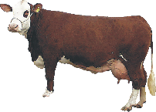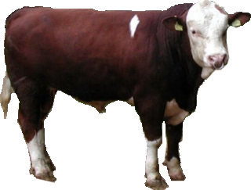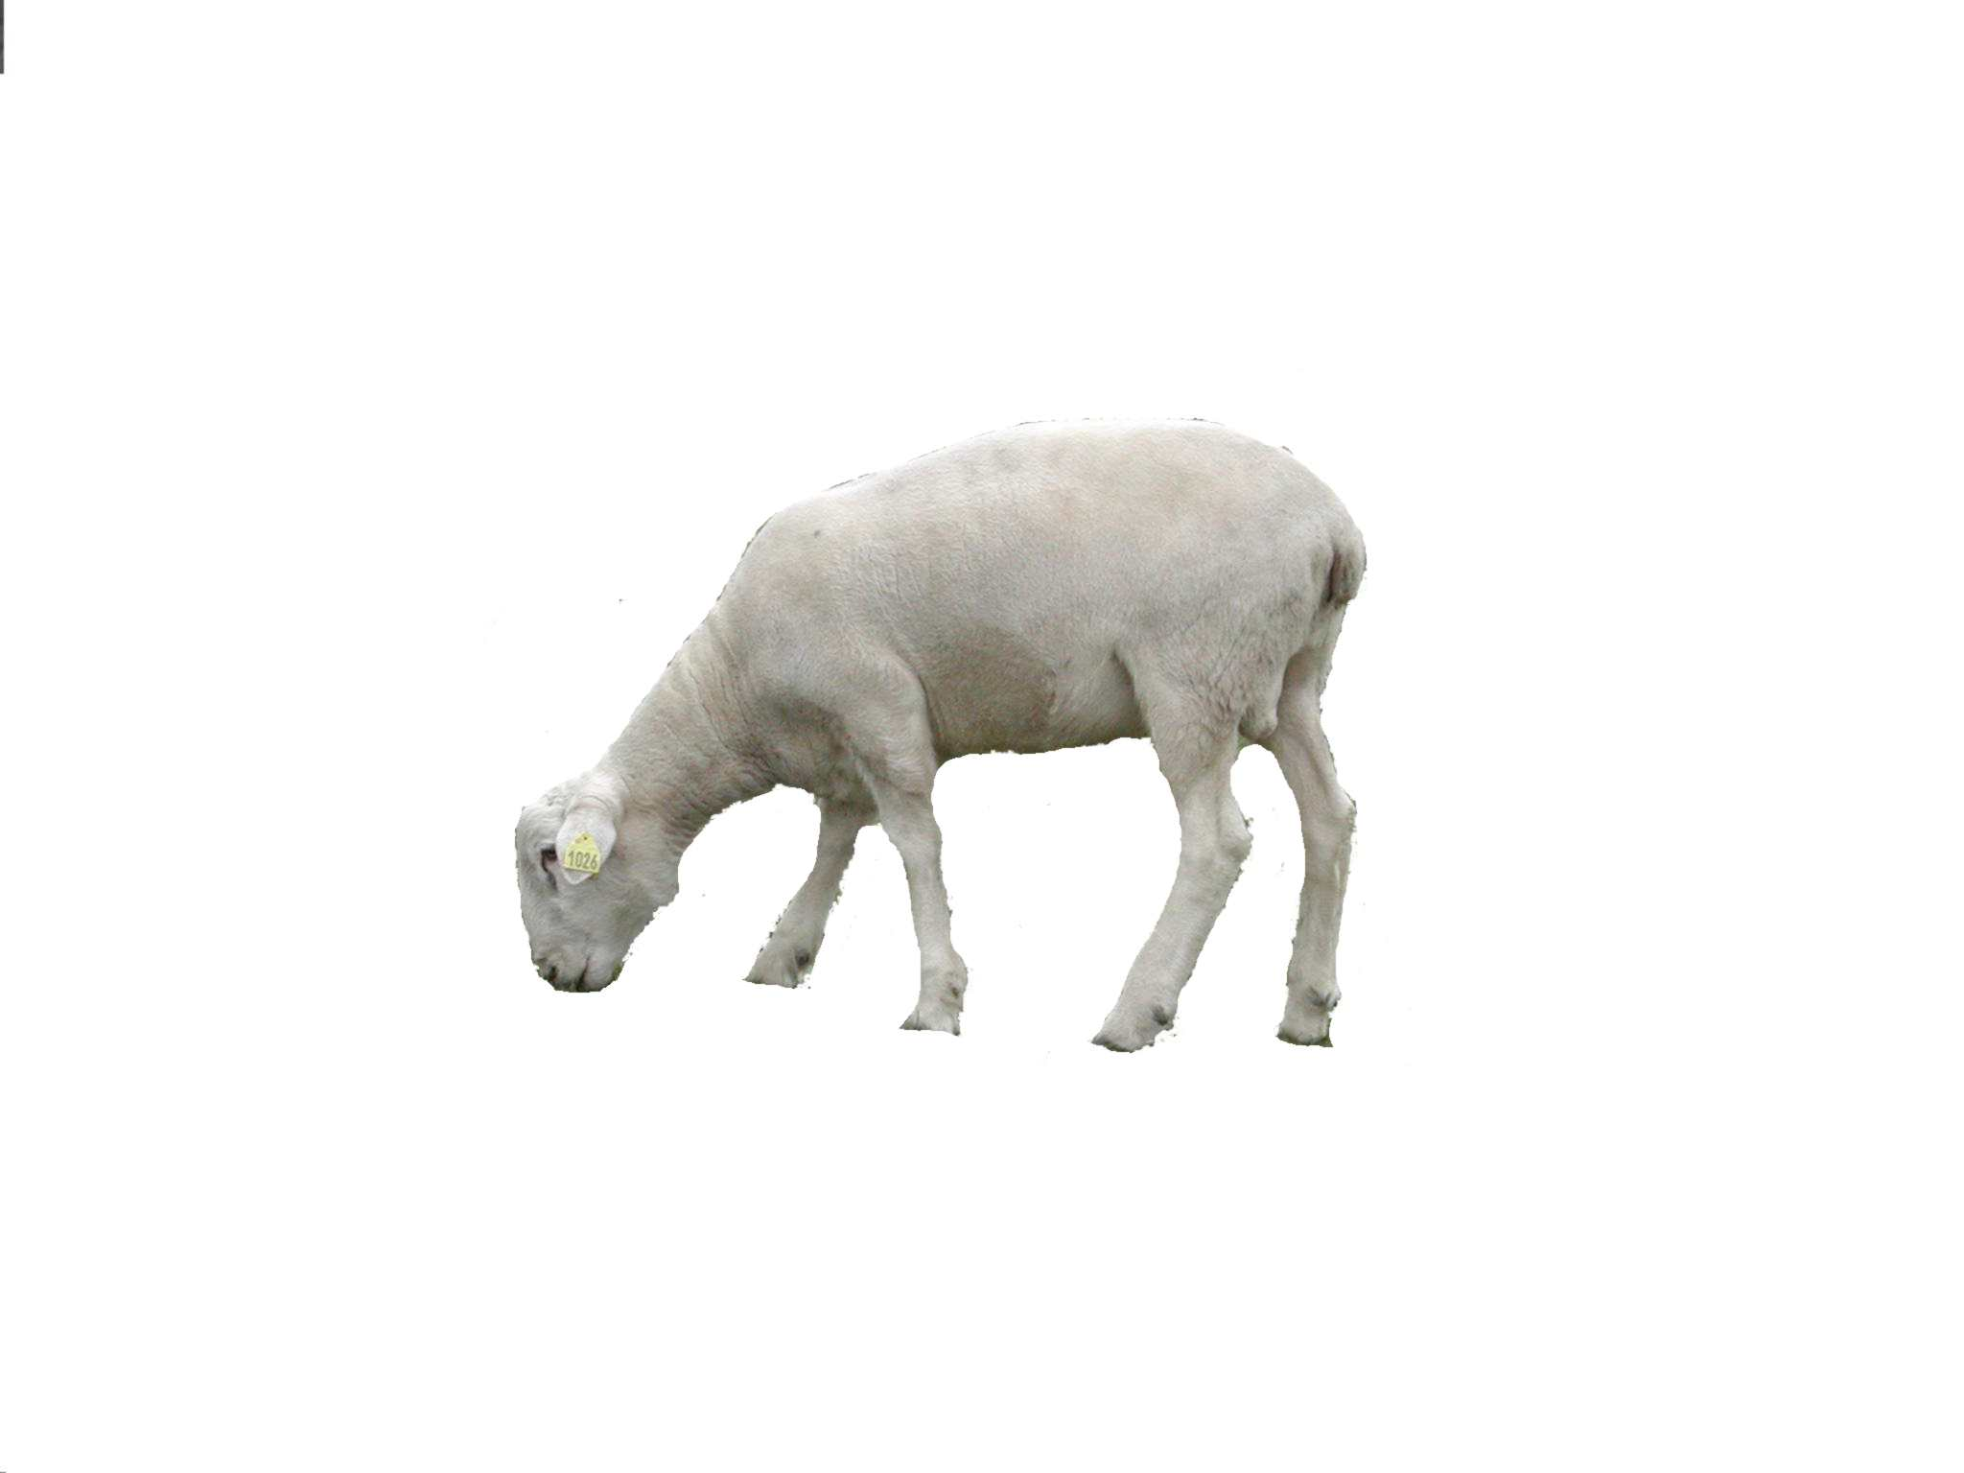

**Datensammlung zur Fütterung**

* **Milchkühe**
* **Mutterkühe**
* **Aufzuchtrinder**
* **Mastrinder**
* **Schafe**
* **Ziegen**



Landwirtschaftliches Zentrum für Rinderhaltung,

Grünlandwirtschaft, Milchwirtschaft, Wild und Fischerei

Wolfgang Sekul

LAZBW Aulendorf

3. veränderte Auflage, März 2021

**Inhaltsverzeichnis**

1. Begriffe aus Fütterung und Futtermittelanalytik 4

2. Nähr- und Mineralstoffbedarf der Milchkuh 6

2.1. Energieversorgung 6

2.2. Proteinversorgung 6

2.3. Wasserbedarf 7

2.4. Mineralstoffversorgung 7

2.5. Vitaminversorgung 8

2.6. Totale Mischration (TMR) 8

2.7. Futteraufnahme bei Milchkühen 9

2.8. DCAB-Konzept 10

2.9. Hinweise zur Rationsgestaltung 11

2.10. Leistungszulage – Kraftfutterliste 12

2.11. Fütterungskontrolle - MLP-Daten auswerten 14

2.12. Fütterungskontrolle mit der Schüttelbox 16

3. Nähr- und Mineralstoffbedarf von Kälbern und Aufzuchtrindern 19

3.1. Energieversorgung 19

3.2. Proteinversorgung 19

3.3. Mineralstoff- und Vitaminversorgung 20

3.4. Wasserbedarf von Aufzuchtrindern 20

3.5. Futteraufnahme bei Aufzuchtrindern 21

4. Nähr- und Mineralstoffbedarf von Mastbullen 23

4.1. Energieversorgung 23

4.2. Proteinversorgung 24

4.3. Mineralstoff- und Vitaminversorgung 25

4.4. Wasserbedarf von Mastbullen 25

4.5. Futteraufnahme bei Mastbullen 26

5. Fütterungsempfehlungen für Mutterkühe 27

5.1. Energiebedarf 27

5.2. Proteinversorgung 27

5.3. Wasserbedarf 28

5.4. Mineralstoffversorgung 28

6. Bedarfsnormen für Schafe 31

6.1. Energieversorgung 31

6.2. Proteinversorgung 31

6.3. Wasserbedarf 31

6.4. Mineralstoffversorgung 32

6.5. Energieversorgung (Mastlämmer) 32

6.6. Protein- und Mineralstoffversorgung (Mastlämmer) 32

6.7. Futteraufnahme (Mastlämmer) 32

7. Bedarfsnormen für Ziegen 34

7.1. Energieversorgung 34

7.2. Proteinversorgung 34

7.3. Wasserbedarf 35

7.4. Mineralstoffversorgung 35

7.5. Futteraufnahme 36

7.6. Energie- und Proteinversorgung von Aufzuchtziegen 36

7.7. Mineralstoff- und Vitaminbedarf von Aufzuchtziegen 36

8. Anforderungen an die Tränkewasserqualität* für Wiederkäuer 38

9. Sinnenprüfung: Bewertung von Grünfutter, Silage und Heu 39

9.1. Vorgehensweise 39

9.2. Beurteilung des Vegetationsstadiums 40

9.3. Einteilung der Pflanzenbestände nach Typen 41

9.4. Energiekonzentration des Grünfutters 41

9.5. Beurteilung des Konservierungserfolges 42

9.6. Dürrfutter 45

9.7. Maissilage 47

10. Futterwerttabelle 49

10.1. Nähr- und Mineralstoffgehalte 49

10.2. Pansenbeständigkeit und Abbaugeschwindigkeit verschiedener Futtermittel 55

10.3. Gewichte und Maße von Futtermitteln 56

11. Rationsberechnung für Milchkühe 57

# Begriffe aus Fütterung und Futtermittelanalytik

|  |  |  |
| --- | --- | --- |
| **Abkürzung** | **Begriff** | **Erklärung** |
| a.p. | ante partum | vor der Kalbung |
| ADF | saure Detergenzfaser | säureunlösliche Faser; Zellulose, Lignin |
| ad lib | ad libitum | zur freien Aufnahme |
| bXS | Beständige Stärke | Im Pansen nicht abbaubarer Stärkeanteil, der im Darm zur Verdauung gelangt |
| CCM | Corn-Cob-Mix | Silage aus entlieschten geschroteten Maiskolben |
| d | day | Tag |
| DCAB | Anionen-Kationen-Bilanz | Verhältnis zwischen sauer- und basiswirkenden Mengenelementen (Cl, S - Na, K) |
| ECM | energiekorrigierte Milch | energetische Milchleistung auf der Basis 4,0 % Fett und 3,4 % Eiweiß |
| eNDF | effektive neutrale Detergenzfaser | Strukturwirksame neutralunlösliche Faser (auch: peNDF - physikalisch effektive NDF |
| FEQ | Fett-Eiweiß-Quotient | Wert ergibt sich aus Milchfettgehalt geteilt durch Milcheiweißgehalt |
| FCM | fettkorrigierte Milch | energetische Milchleistung auf der Basis von 4,0 % Fett |
| FS, FM | Frischmasse | Futtermittel mit ihrem natürlichen Wassergehalt |
| GPS | Ganzpflanzen Silage | Silage aus in der Teigreife geernteten Mähdruschfrüchten, in der Regel Weizen, Gerste oder Hafer |
| iE | Internationale Einheit | Wirkstoffequivalent, als Maßeinheit bei Vitaminen u.a. verwendet |
| IT | Trockenmasseaufnahme | Futterverzehr gemessen in kg Trockenmasse |
| LM, LG | Lebendgewicht |  |
| LTS | lufttrockene Substanz | bei normaler Luftfeuchtigkeit und Temperatur (max. 68 °C) ge­trocknetes Material (ca. 84 bis 90 % TS) |
| LKS | Lieschkolbenschrot | Silage aus geschroteten Kolben mit bis zu 10% Stängelanteil |
| MAT | Milchaustauscher | Futtermittel die als Ersatz für oder in Ergänzung zur natürliche Muttermilch verwendet werden |
| ME | umsetzbare Energie | im Stoffwechsel verwertbare Energie |
| MH, HS | Milchharnstoff | Harnstoffgehalt der Milch in mg/dl oder ppm |
| NFC | Nicht-Faser-Kohlenhydrate | Leichtlösliche Kohlenhydrate, Differenz aus TS und der Summe aus XP, XL, XA und NDF |
| NDF | neutrale Detergenzfaser | neutralunlösliche Faser; Zellulose, Hemizellulose, Lignin |
| NEL | Nettoenergie-Laktation | zur Milchbildung nutzbare Energiemenge |
| NPN | Nicht-Protein-Stickstoff | Nicht in Proteinform gebundener Stickstoff wie z.B. Harnstoff, der nach Abbau zu Ammonium durch die Mikroben zum Aufbau von Bakterienprotein genutzt werden kann |
| nXP | nutzbares Rohprotein | im Dünndarm zu erwartendes Rohprotein; Schätzgröße aus Mikrobenprotein und UDP |
| peNDF | physikalisch effektive NDF |  |
| p.p. | post partum | nach der Kalbung |
| RNB | ruminale Stickstoffbilanz | Differenz zwischen verzehrtem Rohprotein und der Menge an nutzbarem Rohprotein (bezogen auf Stickstoff); die Bilanz kann positiv oder nega­tiv sein und errechnet sich wie folgt:  (XP - nXP) / 6,25 |
| SW | Strukturwert | Bewertungsmaßstab für die pansenphysiologi­sche Wirkung der Kohlenhydrate |
| sXF | strukturierte Rohfaser | Bewertungsmaßstab für die Strukturwirksamkeit der Rohfaser |
| T, TS, TM | Trockensubstanz, Trockenmasse | wasserfreier Anteil eines Futtermittels |
| TMR | Totale Mischration | Futtermischung die im Gegensatz zur Aufgewer­teten- oder Teilmischration alle Futterkomponen­ten enthält |
| UDP | Durchflussprotein | im Pansen unabbaubares Rohprotein |
| XA | Rohasche | unbrennbarer Anteil im Futtermittel (Mineralstoffe, Sand) - Rückstand nach Veraschung) |
| XF | Rohfaser | schwerlösliche Faserstoffe; z.B. Zellulose, Hemi­zellulose, Pentosane, Lignin |
| XL | Rohfett | Fette und fettlösliche Futterbestandteile |
| XP | Rohprotein | Proteine, Proteide, Amide und andere N-Verbin­dungen (g XP = g N * 6,25) |
| XS | Stärke |  |
| XX, NfE | stickstofffreie Extraktstoffe | lösliche Kohlenhydrate (Stärke, Zucker) |
| XZ | Zucker |  |

# Nähr- und Mineralstoffbedarf der Milchkuh

(nach: GfE 2001, Empfehlungen zur Energie- und Nähstoffversorgung der Milchkühe und Aufzuchtrinder; DLG, 1997, Futterwerttabellen)

## Energieversorgung

Energiebedarf von Milchkühen in MJ NEL



## Proteinversorgung

Bedarf von Milchkühen an nutzbarem Rohprotein nXP und ruminale Stickstoffbilanz RNB in g

**Ziel:** Versorgung ≥ nXP-Bedarf

## Wasserbedarf

Wasserbedarf von Milchkühen in kg/Tag

****nach: FAL, 2002

## Mineralstoffversorgung

Mineralstoffbedarf von Milchkühen

(Mengenelemente in g, Spurenelemente in mg)



Bei Verdacht auf Unausgewogenheiten in der Mineralstoffversorgung sollte eine Kontrolle

der Konzentrationen in Blutserum bzw. Kot (Ca, P) erfolgen.

## Vitaminversorgung

Vitaminbedarf der Milchkuh



## Totale Mischration (TMR)

Empfehlungen für die Nährstoffgehalte von Totalen Mischrationen  
(nach DLG, 2001, eigene Ergänzungen)



## Futteraufnahme bei Milchkühen

(n. Gruber, 2001)

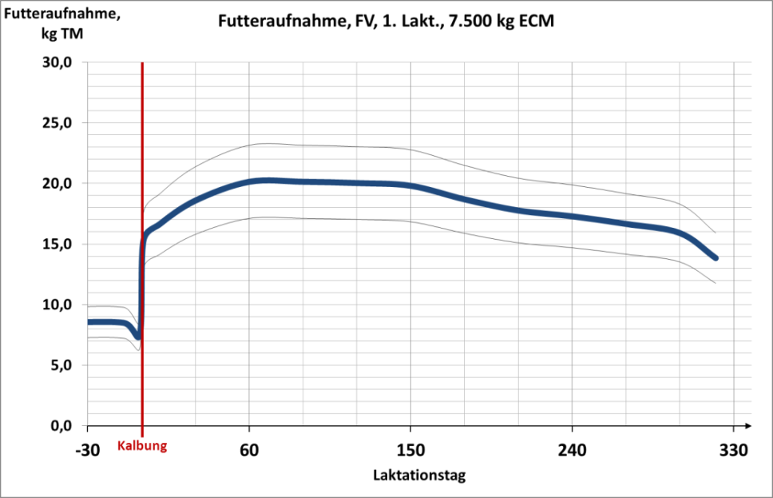 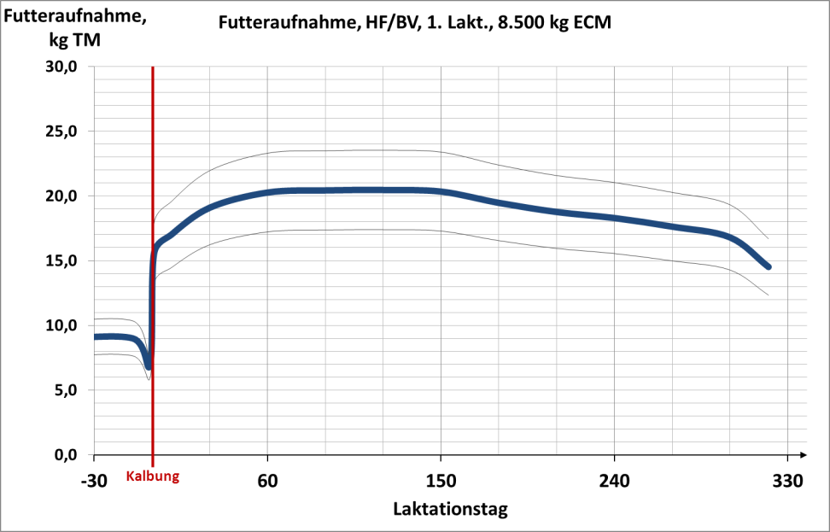  
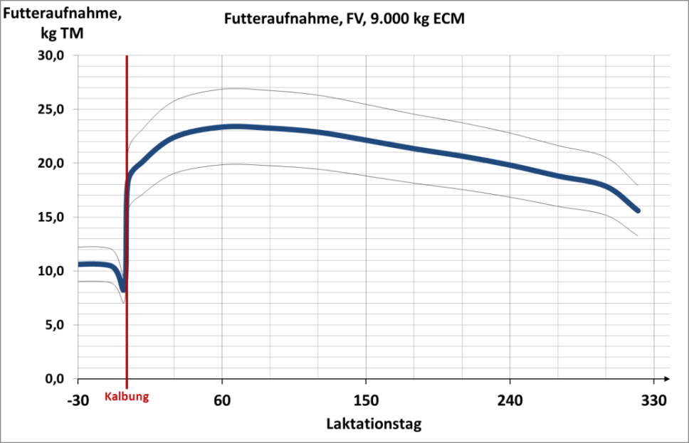 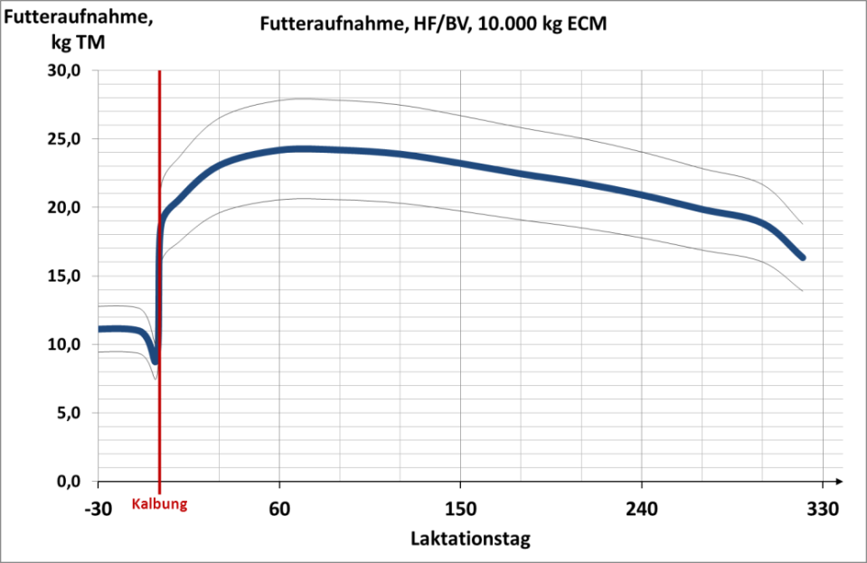

## DCAB-Konzept

Die DCAB (Dietary Cation Anion Balance) beschreibt das Verhältnis zwischen den Kationen Kalium und Natrium und den Anionen Schwefel und Chlor. Entsprechend ihrer Wertigkeit und des Äquivalentmasse. Die DCAB steht in engen Zusammenhang mit dem Blut-pH-Wert. Dieser kann über die Änderung der DCAB in der Futterration innerhalb der physiologischen Grenzen gezielt beeinflusst werden.

Während niedrige DCAB bei laktierenden Kühen Futteraufnahme und Leistung negativ beeinflussen können, besteht bei Trockenstehenden eher die Gefahr einer erhöhten DCAB und damit ein gesteigertes Milchfieberrisiko.

Die DCAB kann wie folgt berechnet werden:

**DCAB (meq/kg) = 43,5 x Na (g) + 25,6 x K (g) – 28,2 x Cl (g) – 62,4 x S (g)**

Da die Mineralstoffgehalte vor allem den Grasprodukten, sehr stark schwanken können, sind zur Anwendung des DCAB-Konzeptes entsprechende Futtermittelanalysen zwingend notwendig.

Eine gezielte Senkung der DCAB bei trockenstehenden Kühen kann durch den Einsatz sogenannter saurer Salze erreicht werden. Die Ansäurung des Stoffwechsels ist hierbei über den Harn-pH-Wert zu kontrollieren. Der Zielwert liegt dabei zwischen pH 6,2 und pH 7,8. Da es bei niedrigen Harn-pH-Werten zu einer vermehrten Ca-Ausscheidung ist die Ca-Versorgung der Tiere entsprechend anzupassen.

Gehalte an Mengenelementen und kalkulierte DCAB je kg Trockenmasse

(Mittelwerte DLG, *Analysen LAZBW*)



## Hinweise zur Rationsgestaltung

1. Ermittlung der Laktationsdaten  
   Milchleistung, Milchinhaltsstoffe, Lebendgewicht, Laktationsanzahl und -stand sowie Körperzustand sind zu Beginn der Rationsplanung festzustellen.
2. Futterbeurteilung  
   Die einzusetzenden Futtermittel sind hinsichtlich ihrer Qualität (Nährstoffgehalte, sen­sorische Qualität, etc.) zu beurteilen.   
   Die Verfügbarkeit der Futtermittel (Futtervorräte) ist zu ermitteln.
3. Ermittlung der Futteraufnahme  
   Anhand von Laktationsdaten und Futterbeurteilung wird die zu erwartende Futterauf­nahme abgeschätzt.
4. Bedarfskalkulation  
   Auf Grundlage der Bedarfswerte ist der Nähr- und Mineralstoffbedarf zu ermitteln.
5. Erstellen der Grundration  
   Aus den verfügbaren Futtermitteln wird eine möglichst aus­geglichene Grundration mit ca. 14 - 15 kg TM erstellt. Hieraus sollten 15 bis 17 kg Milch ermolken werden können.
6. Rationsausgleich  
   Mit steigender Leistung gewinnt die Ausgewogenheit einer Ration an Bedeutung. Da­her sollte oberhalb von 15 bis 17 kg Milchleistung die Ration mit einem geeigneten Ausgleichsfutter (hohe Ausgleichswirkung) ausgeglichen werden. Grundration plus Rationsausgleich sollten, je nach Leistungsstand der Herde, bei einer Gesamt-TM von 16 bis 17 kg für eine Milchleistung von 20 bis 23 kg ausreichen.
7. Kraftfutterzuteilung  
   Im oberen Leistungsbereich ist die Zulage eines Leistungsfutters notwendig. Je nach Rationsgestaltung kann der maximale Kraftfutteranteil 50 % an der TM betra­gen. Bei einer TM-Aufnahme von insgesamt maximal 22- bis 24 kg entspricht dies etwa 11- 12 kg Kraftfutter. Bei hohen Kraftfuttermengen ist auf eine gleichmäßige Verteilung der Kraftfuttergaben auf bis zu 6 Mahlzeiten zu achten. Ab 3 kg Kraftfutter muss von einer Grundfutterverdrängung von 0,3 - 0,6 kg je kg Kraftfutter ausgegangen werden. Grundfutterverzehr und Tiergesundheit sind stets zu kontrollieren!
8. Überprüfung der Rationskennzahlen  
   Bei der Planung einer Ration sollten folgende Verträglichkeitsgrenzen eingehalten werden:  
   strukturwirksame NDF mind. 200 g/kg TM = 20 % d. TM  
   Strukturwert mind. 1,2 / kg TM  
   RNB -20 bis +50 g  
   Stärke+ Zucker (Standard) max. 250 g/kg TM = 25 % d. TM  
   Stärke+ Zucker (maisbetont) max. 300 g/kg TM = 30 % d. TM  
   Rohfett max. 40 g/kg TM = 4 % d. TM
9. Mineralfutterergänzung  
   Mängel in der Mineralstoff und Vitaminversorgung sind durch ein am Bedarf orientier­tes Mineralfutter abzudecken.

## Leistungszulage – Kraftfutterliste

Zur Leistungsgerechten Versorgung der Milchkuh kann eine gezielte Zulage von Kraftfutter sinnvoll sein. Neben der Abdeckung eines erhöhten Bedarfs bei höheren Leistungen, dient dies bei Automatischen Melksystemen mit freiem Tierverkehr als Lockfutter. Die Qualität der Trogration und des Milchleistungsfutters (MLF) beeinflussen die notwendige Ergänzung. Darüber hinaus nimmt die Aufnahme der Trogration mit zunehmender Leistungszulage ab.

|  |  |  |  |  |  |  |  |  |  |
| --- | --- | --- | --- | --- | --- | --- | --- | --- | --- |
| 1. Laktation, Fleckvieh, 7000 kg ECM, 650 kg LM | | | | | | | | | |
| **Milch (ECM)** | **6,0** MJ NEL / kg TM Grobfutter | | | **6,4** MJ NEL / kg TM Grobfutter | | | **6,8** MJ NEL / kg TM Grobfutter | | |
| Futteraufnahme, kg TM | MLF (ESt 3) kg FM | NEL-Bilanz, MJ | Futteraufnahme, kg TM | MLF (ESt 3) kg FM | NEL-Bilanz, MJ | Futteraufnahme, kg TM | MLF (ESt 3) kg FM | NEL-Bilanz, MJ |
| **14 kg** | 13,8 | **0,8** | + 0,0 | 14,1 |  | + 6,4 | 14,4 |  | + 14,2 |
| **16 kg** | 14,1 | **4,4** | + 0,0 | 14,4 |  | + 1,9 | 14,7 |  | + 9,8 |
| **18 kg** | 14,4 | **7,8** | - 0,1 | 14,7 | **2,8** | + 0,0 | 15,0 |  | + 5,4 |
| **20 kg** | 14,8 | **8,1** | - 3,7 | 15,2 | **6,6** | + 0,0 | 15,5 |  | + 1,8 |
| **22 kg** | 15,4 | **8,4** | - 6,5 | 15,7 | **8,0** | - 1,6 | 16,0 | **1,6** | + 0,0 |
| **24 kg** | 16,0 | **8,7** | - 8,8 | 16,3 | **8,4** | - 3,8 | 16,7 | **5,2** | + 0,0 |
| **26 kg** | 16,8 | **9,2** | - 10,2 | 17,1 | **8,8** | - 5,1 | 17,4 | **7,4** | + 0,0 |
| **28 kg** | 17,6 | **9,6** | - 11,3 | 17,9 | **9,2** | - 6,1 | 18,2 | **8,7** | - 0,2 |
| **30 kg** | 18,4 | **10,0** | - 12,5 | 18,7 | **9,6** | - 7,1 | 19,1 | **9,1** | - 1,1 |
| **32 kg** | 19,2 | **10,5** | - 13,7 | 19,5 | **10,0** | - 8,1 | 19,9 | **9,5** | - 2,0 |
| 1. Laktation, Holstein, 9000 kg ECM, 600 kg LM | | | | | | | | | |
| **Milch (ECM)** | **6,0** MJ NEL / kg TM Grobfutter | | | **6,4** MJ NEL / kg TM Grobfutter | | | **6,8** MJ NEL / kg TM Grobfutter | | |
| Futteraufnahme, kg TM | MLF (ESt 3) kg FM | NEL-Bilanz, MJ | Futteraufnahme, kg TM | MLF (ESt 3) kg FM | NEL-Bilanz, MJ | Futteraufnahme, kg TM | MLF (ESt 3) kg FM | NEL-Bilanz, MJ |
| **16 kg** | 14,4 | **1,2** | + 0,0 | 14,7 |  | + 6,2 | 15,0 |  | + 14,2 |
| **18 kg** | 14,7 | **4,7** | + 0,0 | 15,1 |  | + 1,7 | 15,4 |  | + 9,9 |
| **20 kg** | 15,2 | **7,7** | + 0,0 | 15,5 | **2,2** | + 0,0 | 15,8 |  | + 6,3 |
| **22 kg** | 15,7 | **8,2** | - 2,6 | 16,0 | **5,3** | + 0,0 | 16,4 |  | + 3,5 |
| **24 kg** | 16,3 | **8,5** | - 5,1 | 16,6 | **8,0** | + 0,0 | 17,0 |  | + 1,0 |
| **26 kg** | 17,0 | **8,9** | - 7,0 | 17,3 | **8,7** | - 1,5 | 17,7 | **1,3** | + 0,0 |
| **28 kg** | 17,8 | **9,3** | - 8,7 | 18,1 | **9,0** | - 3,0 | 18,4 | **3,9** | + 0,0 |
| **30 kg** | 18,5 | **9,7** | - 10,1 | 18,8 | **9,4** | - 4,3 | 19,2 | **6,1** | + 0,0 |
| **32 kg** | 19,3 | **10,1** | - 11,3 | 19,6 | **9,8** | - 5,3 | 20,0 | **7,8** | + 0,0 |
| **34 kg** | 20,1 | **10,5** | - 12,6 | 20,4 | **10,2** | - 6,5 | 20,8 | **9,7** | - 0,1 |
| **36 kg** | 20,8 | **10,9** | - 14,4 | 21,1 | **10,6** | - 8,2 | 21,5 | **10,0** | - 1,6 |

|  |  |  |  |  |  |  |  |  |  |  |  |
| --- | --- | --- | --- | --- | --- | --- | --- | --- | --- | --- | --- |
| ab 2. Laktation, Fleckvieh, 9000 kg ECM, 700 kg LM | | | | | | | | | | | |
| **Milch (ECM)** | **6,0** MJ NEL / kg TM Grobfutter | | | | **6,4** MJ NEL / kg TM Grobfutter | | | | **6,8** MJ NEL / kg TM Grobfutter | | |
| Futteraufnahme, kg TM | MLF (ESt 3) kg FM | NEL-Bilanz, MJ | Futteraufnahme, kg TM | | MLF (ESt 3) kg FM | NEL-Bilanz, MJ | Futteraufnahme, kg TM | | MLF (ESt 3) kg FM | NEL-Bilanz, MJ |
| **18 kg** | 15,6 kg | **2,4 kg** | + 0,0 | 15,9 kg | |  | + 5,1 | 16,2 kg | |  | + 13,7 |
| **20 kg** | 16,0 kg | **5,5 kg** | + 0,0 | 16,4 kg | |  | + 1,3 | 16,7 kg | |  | + 10,0 |
| **22 kg** | 16,6 kg | **7,9 kg** | + 0,0 | 16,9 kg | | **1,8 kg** | + 0,0 | 17,2 kg | |  | + 7,2 |
| **24 kg** | 17,2 kg | **9,4 kg** | - 0,9 | 17,5 kg | | **4,6 kg** | + 0,0 | 17,8 kg | |  | + 4,8 |
| **26 kg** | 17,9 kg | **9,8 kg** | - 2,8 | 18,2 kg | | **6,7 kg** | + 0,0 | 18,5 kg | |  | + 3,0 |
| **28 kg** | 18,6 kg | **10,2 kg** | - 4,3 | 19,0 kg | | **8,6 kg** | + 0,0 | 19,3 kg | |  | + 1,5 |
| **30 kg** | 19,4 kg | **10,6 kg** | - 5,5 | 19,8 kg | | **10,0 kg** | - 0,1 | 20,1 kg | |  | + 0,3 |
| **32 kg** | 20,3 kg | **11,1 kg** | - 6,5 | 20,6 kg | | **10,5 kg** | - 0,9 | 20,9 kg | | **0,9 kg** | + 0,0 |
| **34 kg** | 21,1 kg | **11,5 kg** | - 7,6 | 21,4 kg | | **10,9 kg** | - 1,9 | 21,7 kg | | **2,7 kg** | + 0,0 |
| **36 kg** | 21,8 kg | **11,9 kg** | - 9,3 | 22,1 kg | | **11,2 kg** | - 3,4 | 22,5 kg | | **5,3 kg** | + 0,0 |
| **38 kg** | 22,4 kg | **12,3 kg** | - 11,9 | 22,7 kg | | **11,5 kg** | - 5,9 | 23,0 kg | | **9,4 kg** | + 0,0 |
| **40 kg** | 22,8 kg | **12,5 kg** | - 15,7 | 23,1 kg | | **11,8 kg** | - 9,6 | 23,5 kg | | **11,3 kg** | - 2,6 |
| **42 kg** |  |  |  | 23,3 kg | | **11,9 kg** | - 14,8 | 23,7 kg | | **11,4 kg** | - 7,7 |
| **44 kg** |  |  |  | 23,6 kg | | **12,0 kg** | - 19,7 | 23,9 kg | | **11,5 kg** | - 12,6 |
| ab 2. Laktation, Holstein, 9000 kg ECM, 650 kg LM | | | | | | | | | | | |
| **Milch (ECM)** | **6,0** MJ NEL / kg TM Grobfutter | | | | **6,4** MJ NEL / kg TM Grobfutter | | | | **6,8** MJ NEL / kg TM Grobfutter | | |
| Futteraufnahme, kg TM | MLF (ESt 3) kg FM | NEL-Bilanz, MJ | Futteraufnahme, kg TM | | MLF (ESt 3) kg FM | NEL-Bilanz, MJ | Futteraufnahme, kg TM | | MLF (ESt 3) kg FM | NEL-Bilanz, MJ |
| **18 kg** | 16,0 kg | **0,5 kg** | + 0,0 | 16,3 kg | |  | + 7,7 | 16,7 kg | |  | + 16,4 |
| **20 kg** | 16,4 kg | **3,6 kg** | + 0,0 | 16,8 kg | |  | + 3,9 | 17,1 kg | |  | + 12,8 |
| **22 kg** | 17,0 kg | **6,0 kg** | + 0,0 | 17,3 kg | |  | + 0,9 | 17,6 kg | |  | + 10,0 |
| **24 kg** | 17,6 kg | **8,2 kg** | + 0,0 | 17,9 kg | | **1,8 kg** | + 0,0 | 18,2 kg | |  | + 7,6 |
| **26 kg** | 18,3 kg | **9,8 kg** | - 0,6 | 18,6 kg | | **4,0 kg** | + 0,0 | 18,9 kg | |  | + 5,8 |
| **28 kg** | 19,1 kg | **10,2 kg** | - 2,2 | 19,4 kg | | **5,8 kg** | + 0,0 | 19,7 kg | |  | + 4,3 |
| **30 kg** | 19,9 kg | **10,6 kg** | - 3,4 | 20,2 kg | | **7,4 kg** | + 0,0 | 20,5 kg | |  | + 3,1 |
| **32 kg** | 20,7 kg | **11,0 kg** | - 4,4 | 21,0 kg | | **8,6 kg** | + 0,0 | 21,3 kg | |  | + 2,2 |
| **34 kg** | 21,5 kg | **11,5 kg** | - 5,6 | 21,8 kg | | **10,1 kg** | + 0,0 | 22,1 kg | |  | + 1,1 |
| **36 kg** | 22,2 kg | **11,9 kg** | - 7,2 | 22,5 kg | | **11,3 kg** | - 0,7 | 22,9 kg | | **0,7 kg** | + 0,0 |
| **38 kg** | 22,8 kg | **12,2 kg** | - 9,9 | 23,1 kg | | **11,6 kg** | - 3,2 | 23,5 kg | | **4,9 kg** | + 0,0 |
| **40 kg** | 23,2 kg | **12,4 kg** | - 13,7 | 23,5 kg | | **11,8 kg** | - 7,0 | 23,9 kg | | **11,0 kg** | + 0,0 |
| **42 kg** | 23,4 kg | **12,5 kg** | - 18,9 | 23,8 kg | | **11,9 kg** | - 12,1 | 24,1 kg | | **11,4 kg** | - 4,9 |
| **44 kg** |  |  |  | 24,0 kg | | **12,0 kg** | - 17,1 | 24,3 kg | | **11,5 kg** | - 9,9 |
| ab 2. Laktation, Holstein, 11000 kg ECM, 650 kg LM | | | | | | | | | | | |
| **Milch (ECM)** | **6,0** MJ NEL / kg TM Grobfutter | | | | **6,4** MJ NEL / kg TM Grobfutter | | | | **6,8** MJ NEL / kg TM Grobfutter | | |
| Futteraufnahme, kg TM | MLF (ESt 3) kg FM | NEL-Bilanz, MJ | Futteraufnahme, kg TM | | MLF (ESt 3) kg FM | NEL-Bilanz, MJ | Futteraufnahme, kg TM | | MLF (ESt 3) kg FM | NEL-Bilanz, MJ |
| **20 kg** | 16,9 kg | **1,3 kg** | + 0,0 | 17,3 kg | |  | + 7,1 | 17,6 kg | |  | + 16,1 |
| **22 kg** | 17,6 kg | **3,5 kg** | + 0,0 | 17,9 kg | |  | + 4,4 | 18,2 kg | |  | + 13,7 |
| **24 kg** | 18,3 kg | **5,1 kg** | + 0,0 | 18,6 kg | |  | + 2,6 | 18,9 kg | |  | + 12,3 |
| **26 kg** | 19,2 kg | **6,2 kg** | + 0,0 | 19,5 kg | |  | + 1,5 | 19,8 kg | |  | + 11,5 |
| **28 kg** | 20,0 kg | **7,3 kg** | + 0,0 | 20,3 kg | |  | + 0,4 | 20,6 kg | |  | + 10,6 |
| **30 kg** | 20,8 kg | **8,7 kg** | + 0,0 | 21,1 kg | | **1,2 kg** | + 0,0 | 21,4 kg | |  | + 9,4 |
| **32 kg** | 21,5 kg | **10,5 kg** | + 0,0 | 21,8 kg | | **3,4 kg** | + 0,0 | 22,1 kg | |  | + 7,6 |
| **34 kg** | 22,1 kg | **11,5 kg** | - 1,5 | 22,4 kg | | **6,1 kg** | + 0,0 | 22,7 kg | |  | + 5,3 |
| **36 kg** | 22,7 kg | **11,8 kg** | - 4,4 | 23,0 kg | | **9,2 kg** | + 0,0 | 23,3 kg | |  | + 2,4 |
| **38 kg** | 23,1 kg | **12,0 kg** | - 8,1 | 23,4 kg | | **11,6 kg** | - 1,0 | 23,7 kg | | **1,9 kg** | + 0,0 |
| **40 kg** | 23,6 kg | **12,3 kg** | - 11,2 | 23,9 kg | | **11,8 kg** | - 4,0 | 24,2 kg | | **6,9 kg** | + 0,0 |
| **42 kg** | 23,9 kg | **12,5 kg** | - 15,6 | 24,2 kg | | **12,0 kg** | - 8,4 | 24,6 kg | | **11,5 kg** | - 1,5 |
| **44 kg** |  |  |  | 24,2 kg | | **12,0 kg** | - 14,9 | 24,6 kg | | **11,5 kg** | - 8,1 |
| **46 kg** |  |  |  |  | |  |  | 24,6 kg | | **11,5 kg** | - 14,7 |

## Fütterungskontrolle - MLP-Daten auswerten

MLP ist ein wichtiges Instrument zur Fütterungskontrolle im Milchviehbetrieb

Milchfett-, Milcheiweiß-, Milchharnstoffgehalt, Fett-Eiweiß-Quotient können Hinweise zur Energie- und Proteinversorgung liefern.   
Bei der Auswertung von Milchleistungsdaten sind das Alter, der Laktationsstand und die Rasse zu berücksichjtigen.

Optimalbereiche der Milchinhaltsstoffe in Abhängigkeit von der Milchleistung (nach Dummerstorfer Fütterungsbewertung)

|  |  |  |  |  |  |
| --- | --- | --- | --- | --- | --- |
| **Rassen** | **Milchleistung kg** | **Fettgehalt %** | **Eiweißgehalt %** | **FEQ** | **Milchharnstoff mg/dl** |
| Holsteins, Fleckvieh, Braunvieh, u.a. | 20 | 3,7 - 5,1 | 3,3 -4,0 | > 1,4 | 15 - 25 |
| 35 | 3,3 - 4,5 | 3,0 -3,6 |
| 50 | 2,9 - 4,0 | 2,7 -3,3 |
| Jersey | 15 | 5,0 - 7,2 | 3,8 - 4,7 | > 1,6 | 15 - 25 |
| 25 | 4,5 - 6,4 | 3,5 - 4,3 |
| 35 | 4,0 - 5,7 | 3,2 - 3,9 |

* **Energiemangel / Ketoserisiko**
  + stark erniedrigte Eiweißgehalte und FEQ erhöht   
    oder
  + erhöhter Fettgehalt und FEQ





* **Energieüberschuß / Gefahr der übermäßigen Fetteinlagerung**
  + Leistungsabhängig überhöhter Eiweißgehalt



* **Risiko einer subklinischen Pansenazidose (SARA)**
* Aufgrund starker Wechselwirkungen verschiedener Fütterungs- und Stoffwechseleinflüsse ist eine konkrete Aussage kaum möglich!
* **Stickstoff Mangel- und Überschußsituationen**
  + Milchharnstoffgehalte unter 15 mg/dl können sich leistungsmindern auswirken
  + oberhalb 25 mg/dl überwiegen negative Effekte
  + Milchharnstoffgehalt von 21 bis 22 mg/dl entspricht ausgeglichenen RNB von 0 g/Tag



* **Eine ausschließliche Bewertung der Milchleistungsdaten ist nicht ausreichend. Weitere Beobachtungen von Gesundheitsparametern, Tierverhalten (z.B. Futterselektion) und Körperzustand (BCS) sind notwendig**
* **Eine kritische Bewertung der Futterqualität und Fütterungssituation am Trog ist erforderlich. Hierzu sind Hilfsmittel wie die Schüttelbox hilfreich.**

→ **Dummerstorfer Fütterungsbewertung (DLG-Merkblatt 451)**

## Quellbild anzeigenFütterungskontrolle mit der Schüttelbox

Die Schüttelbox besteht aus 2 bis 3 Siebkästen, deren Lochweiten (1,18 mm,) 8 mm und 18 mm betragen.

Die Schüttelbox ist geeignet,

* die Mischgenauigkeit zu ermitteln
  + Vergleich von Proben an verschiedenen Abladepunkten
  + Vergleich von Proben an verschiedenen Tagen
* das Selektionsverhalten der Kühe zu Quantifizieren
  + Vergleich frischgemischter Proben mit Proben zu Mitte und Ende der Fütterungsperiode
* die Strukturwirksamkeit der Ration zu überprüfen
  + Untersuchung einer frischgemischten Futterprobe und Berechnung der physikalisch effektiven NDF (peNDF)

***Anwendung der Schüttelbox***

* wichtig ist ein ebener Untergrund (ggf. Unterlage verwenden)
* 300 g (± 100 g) Futterprobe, zuviel Futter lässt sich nicht richtig schütteln, zuwenig verfälscht das Ergebnis
* schütteln wie im nachfolgend Schema:
* ***je Seite 5 kräftige Doppelhübe von ca. 25 cm,*** danach Box um ein Viertel im Uhrzeigersinn drehen. D.h., dass bei einem Durchgang 40 Schüttelbewegungen nötig sind. Insgesamt werden zwei Durchgänge absolviert. – eine gut sichtbare Markierung an der Box erleichtern die Arbeit
* Der untere Siebkasten enthält Kugelrollen, die regelmäßig gereinigt und geölt werden sollten.
* wichtiges Zubehör sind eine gute Waage (digitale Haushaltwaage) und eine ausreichend große Schüssel zum Wiegen.



**Pysikalisch effektive Detergentienfaser (peNDF)**

* **TMR**
  + Ermittlung Summe des Partikelanteils über 8 mm (Ober- + Mittelsieb)
  + NDF-Anteil aus Rationsberechnung
  + Bsp.: 330 g NDF/kg TM x (10% + 50%) = 198 g peNDF8mm/kg TM   
     ≙ 19,8 % peNDF
* **Getrennte Kraftfuttervorlage**
  + Ermittlung Summe des Partikelanteils über 8 mm (Ober- + Mittelsieb) in der Trogration
  + NDF-Anteil der Trogration aus Rationsberechnung
  + Ermittlung der maximalen zusätzlichen Kraftfuttergabe (Abruffütterung, AMS)
  + Ermittlung der Futteraufnahme am Trog
  + Bsp.: 400 g NDF/kg TMTrog x (15% + 60%) = 300 g peNDF8mm/kg TM   
     ≙ 30,0 % peNDFTrog  
    

*Notwendige Gehalte an peNDF (% der TM) für einen mittleren Tages-pH-Wert im Pansen von 6,2 in Abhängigkeit von der TM-Aufnahme und dem Gehalt an Gesamtstärke in der Ration (Steingaß und Zebeli, 2014)*

|  |  |  |  |
| --- | --- | --- | --- |
| **Notwendiger Gehalt an peNDF, %** | | | |
| Stärkegehalt (%) der Gesamtration | Trockenmasseaufnahme, kg/Kuh/Tag | | |
|  | **20** | **22** | **24** |
| **18** | 15 | 17 | 18 |
| **22** | 17 | 19 | 21 |
| **26** | 20 | 22 | 22 |

# Nähr- und Mineralstoffbedarf von Kälbern und Aufzuchtrindern

## Energieversorgung

Energiebedarf von Kälbern und Aufzuchtrindern (MJ ME/Tag)



## Proteinversorgung

Bedarf von Aufzuchtrindern an Rohprotein (g XP)



## Mineralstoff- und Vitaminversorgung

Mineralstoff- und Vitaminbedarf von Aufzuchtrindern



## Wasserbedarf von Aufzuchtrindern

****nach: NRC 1981

## Futteraufnahme bei Aufzuchtrindern

Trockenmasseverzehr bei Aufzuchtrindern in kg/Tag

# Nähr- und Mineralstoffbedarf von Mastbullen

## Energieversorgung

Energiebedarf von Mastbullen (MJ ME/Tag)





## Proteinversorgung

Rohproteinbedarf von Mastbullen (g XP/Tag)





## Mineralstoff- und Vitaminversorgung

Mineralstoff- und Vitaminbedarf von Mastbullen



## Wasserbedarf von Mastbullen

****nach: NRC 1981

## Futteraufnahme bei Mastbullen

Trockenmasseverzehr bei Mastbullen in kg/Tag

# Fütterungsempfehlungen für Mutterkühe

## Energiebedarf

Energiebedarf von Mutterkühen in MJ NEL



## Proteinversorgung

Proteinbedarf von Mutterkühen in g nXP

****in Anlehnung an: Bedarfsnormen für Milchvieh und Versorgungsempfehlungen für Mutterkühe, DLG 2008

## Wasserbedarf

Wasserbedarf von Mutterkühen in l/Tag



in Anlehnung an: FAL, 2002

## Mineralstoffversorgung

Mineralstoffbedarf von Mutterkühen



in Anlehnung an Bedarfswerte für Milchvieh

### Futteraufnahme

Futteraufnahme leichter Mutterkühe (unter 600 kg LM)

Futteraufnahme mittelschwerer Mutterkühe (600 - 750 kg LM)

Futteraufnahme schwerer Mutterkühe (über 750 kg LM)

# Bedarfsnormen für Schafe

## Energieversorgung

Energiebedarf von Milch- und Mutterschafen in MJ ME



## Proteinversorgung

Bedarf von Milch- und Mutterschafen an Rohprotein (g XP)



## Wasserbedarf

Wasserbedarf von Schafen in l/Tag (nach: McKague, 2007)



## Mineralstoffversorgung

Mineralstoffbedarf von Milch- und Mutterschafen



## Energieversorgung (Mastlämmer)

Energiebedarf von Mastlämmern in MJ ME/Tag



## Protein- und Mineralstoffversorgung (Mastlämmer)

Protein- und Mineralstoffbedarf von Mastlämmern in g XP/Tag



## Futteraufnahme (Mastlämmer)

# Bedarfsnormen für Ziegen

## Energieversorgung

Energiebedarf von Milchziegen in MJ ME



## Proteinversorgung

Bedarf von Milchziegen an nutzbarem Rohprotein (g nXP)



## Wasserbedarf

Wasserbedarf von Ziegen in l/Tag



## Mineralstoffversorgung

****Mineralstoff- und Vitaminbedarf von Milchziegen (60 kg LM)

## Futteraufnahme

**Trockenmasseverzehr von Milchziegen**

## Energie- und Proteinversorgung von Aufzuchtziegen



## Mineralstoff- und Vitaminbedarf von Aufzuchtziegen

Bedarf bei 200 g Tageszunahme



# Anforderungen an die Tränkewasserqualität* für Wiederkäuer

([www.bmelv.de](http://www.bmelv.de), 2011; Ergänzungen nach Sanftleben, 2004)

* aus der öffentlichen Wasserversorgung, Wasserläufen, Brunnen oder Niederschlägen gewonnenes Wasser (Positivliste für Einzelfuttermittel)



* empfohlene Untersuchungsparameter

Bei Verwendung von Brunnenwasser oder Nutzung offener Gewässer sollte eine regelmäßige Überprüfung der Wasserqualität erfolgen.

# Sinnenprüfung: Bewertung von Grünfutter, Silage und Heu

**Auszug DLG-Praxisinformation „Grobfutterschlüssel“ 2007**

**Einsatzbereich**

Mit dem vorliegenden Schätzrahmen kann ausgehend von **Pflanzenbestand** und **Nutzungsstadium** der Energiegehalt von Grünfutter abgeschätzt werden. Mit der Sinnenprüfung können darüber hinaus der Konservierungserfolg ermittelt und damit der energetische Futterwert von Grassilage, Heu und Maissilage abgeleitet werden.

## Vorgehensweise

Zur Beurteilung von Futter aus Dauergrünlandflächen sollte wie folgt vorgegangen werden:

|  |  |  |  |
| --- | --- | --- | --- |
|  | **Maßnahmen** |  | **Ergebnisse** |
| **1** | **Schätzung der Ertragsanteile von Pflanzenarten** | **→** | **Pflanzenbestandstypen** |
|  |  |  | **↓** |
| **2** | **Bestimmung der Pflanzenentwicklung** | **→** | **Nutzungsstadium** |
|  |  |  | **↓** |
|  |  |  | **Energiekonzentration des Grünfutters** |
|  |  |  | **↓** |
| **3** | **Beurteilung des Konservierungserfolges** | **→** | **Qualitätsabzüge für  Konservierung** |
|  |  |  |  |
|  |  |  | **↓** |
| **4** | **Beurteilung der Verschmutzung** | **→** | **Qualitätsabzüge für  Verschmutzung** |
|  |  |  |  |
|  |  |  | **↓** |
|  |  |  | **Futterwert der  Konservierungsprodukte** |

## Beurteilung des Vegetationsstadiums

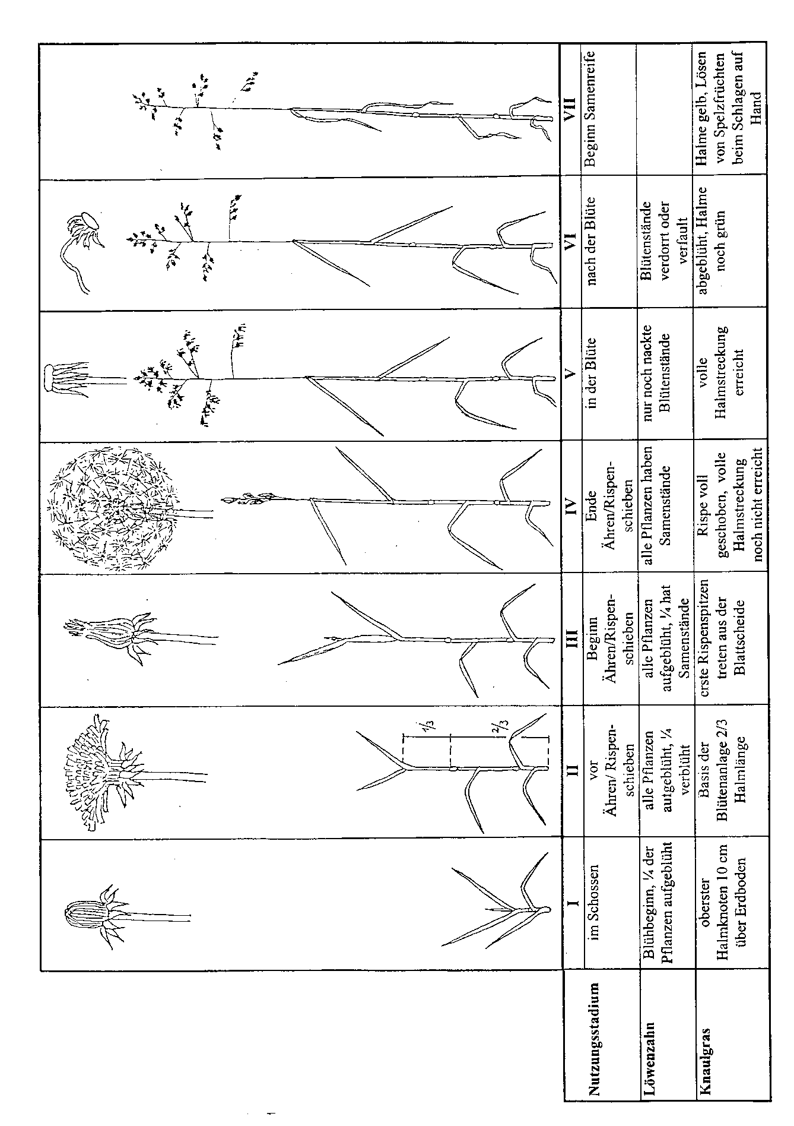

## Einteilung der Pflanzenbestände nach Typen

|  |  |  |
| --- | --- | --- |
| **Gräseranteil** | **Bestandestyp** | **Symbol** |
|  | **weidelgrasbetont** (Untergräser) | **G1** |
| **Gräserreich** | überwiegend Weidelgräser oder Rispengräser |  |
| **(> 70 % Gräser)** | **nicht weidelgrasbetont** (Obergräser) | **G2** |
|  | z.B. Knaulgras, Fuchsschwanz, Wiesenschwingel, Glatt-, Goldhafer, Trespen, Honiggras, etc. |  |
|  | **feinblättrige** Kräuter- und Kleearten | **A1** |
| **Ausgewogen** | bei den Gräsern überwiegen Untergräser |  |
| **(50 - 70 % Gräser** | **grobstängelige** Kräuter- u. Kleearten | **A2** |
|  | bei den Gräsern überwiegen Obergräser |  |
|  | **feinblättrige** Kräuter- und Kleearten | **K1** |
| **Klee- oder** | bei den Gräsern überwiegen Untergräser |  |
| **Kräuterreich** | **grobstängelige** Kräuter- u. Kleearten | **K2** |
| **(< 50 % Gräser)** | bei den Gräsern überwiegen Obergräser |  |

## Energiekonzentration des Grünfutters

|  |  |  |  |  |  |  |  |  |  |  |  |  |
| --- | --- | --- | --- | --- | --- | --- | --- | --- | --- | --- | --- | --- |
| **Energiekonzentration ( in MJ/kg TM) im Grünfutter** | | | | | | | | | | | | |
| **Bestandestyp** | **G1** | | **G2** | | **A1** | | **A2** | | **K1** | | **K2** | | |
| **Nutzungsstadium 1. Aufwuchs** | ME | NEL | ME | NEL | ME | NEL | ME | NEL | ME | NEL | ME | NEL | |
| **I**  im Schossen | 12,0 | 7,2 | 11,7 | 7,0 | 12,0 | 7,2 | 11,7 | 7,0 | 11,7 | 7,0 | 11,2 | 6,7 | |
| **II** vor Ä/R.schieben | 11,7 | 7,0 | 11,2 | 6,7 | 11,7 | 7,0 | 11,3 | 6,8 | 11,3 | 6,8 | 10,8 | 6,5 | |
| **III** Beginn Ä/R.schieb. | 11,2 | 6,7 | 10,5 | 6,3 | 11,2 | 6,7 | 10,7 | 6,4 | 11,0 | 6,6 | 10,5 | 6,3 | |
| **IV** EndeÄ/R.schieb. | 10,7 | 6,4 | 9,8 | 5,9 | 10,7 | 6,4 | 10,0 | 6,0 | 10,5 | 6,3 | 9,8 | 5,9 | |
| **V** in der Blüte | 10,0 | 6,0 | 9,2 | 5,5 | 10,2 | 6,1 | 9,3 | 5,6 | 10,0 | 6,0 | 9,2 | 5,5 | |
| **VI** nach der Blüte | 9,2 | 5,5 | 8,3 | 5,0 | 9,5 | 5,7 | 8,7 | 5,2 | 9,5 | 5,7 | 8,5 | 5,1 | |
| **VII** Beginn Samenreife | 8,3 | 5,0 | 7,5 | 4,5 | 8,8 | 5,3 | 8,0 | 4,8 | 9,0 | 5,4 | 7,7 | 4,6 | |
|  |  |  |  |  |  |  |  |  |  |  |  |  | |
| **Folgeaufwüchse, Alter in Wochen** | | | | | | | | | | | | | |
| **< 4** | 10,7 | 6,4 | 10,3 | 6,2 | 10,8 | 6,5 | 10,5 | 6,3 | 10,8 | 6,5 | 10,5 | 6,3 | |
| **4 - 6** | 10,3 | 6,2 | 10,0 | 6,0 | 10,5 | 6,3 | 10,2 | 6,1 | 10,5 | 6,3 | 10,0 | 6,0 | |
| **7 -9** | 9,8 | 5,9 | 9,5 | 5,7 | 10,0 | 6,0 | 9,7 | 5,8 | 10,0 | 6,0 | 9,5 | 5,7 | |
| **> 9** | 9,3 | 5,6 | 9,0 | 5,4 | 9,5 | 5,7 | 9,2 | 5,5 | 9,3 | 5,6 | 9,0 | 5,4 | |

## Beurteilung des Konservierungserfolges

### Grassilage

Im Hinblick auf den Konservierungsprozess **beste Silage**:

1. riecht angenehm säuerlich (aromatisch, würzig); ist frei von Buttersäure; hat keinen wahrnehmbaren Essigsäuregeruch und ist frei von anderen Fremdgerüchen (Stall, muffig etc.).
2. **Herbstsilagen** können davon abweichend auch durch fehlende oder schwache Vergärung grasartig und frisch riechen und weisen dann generell nur geringe Lagerstabilität auf.

**Geruch:** Prüfung auf Fehlgärung, Erwärmung, Hefen- und Schimmelbildung

**Punkte für**

**a ) Buttersäure** (Geruch nach Schweiß, ranziger Butter) **Qualitätsabzug**

|  |  |  |
| --- | --- | --- |
| nicht wahrnehmbar | **0** |  |
| schwach, erst nach Fingerprobe (Reiben) wahrnehmbar | **2** |  |
| auch ohne Fingerprobe schwach wahrnehmbar | **3** |  |
| aus ca. 1 m Entfernung deutlich wahrnehmbar | **5** |  |
| schon aus einiger Entfernung stark wahrnehmbar, fäkalartig | **7** |  |

**b) Essigsäure** (stechender, beißender Geruch, Geruch nach Essig)

|  |  |  |
| --- | --- | --- |
| nicht wahrnehmbar | **0** |  |
| schwach wahrnehmbar | **1** |  |
| deutlich wahrnehmbar | **2** |  |
| stark wahrnehmbar, unangenehm stechend | **4** |  |

**c) Erwärmung** (Röstgeruch)

|  |  |  |
| --- | --- | --- |
| nicht wahrnehmbar | **0** |  |
| schwacher Röstgeruch, angenehm | **1** |  |
| deutlicher Röstgeruch, leicht rauchig | **2** |  |
| starker Röstgeruch, brandig, unangenehm | **4** |  |

**d) Hefen** (mostartiger, gäriger Geruch)

|  |  |  |
| --- | --- | --- |
| nicht wahrnehmbar | **0** |  |
| schwach wahrnehmbar | **1** |  |
| deutlich wahrnehmbar | **2** |  |
| stark wahrnehmbar, gärig | **4** |  |

**e) Schimmel** (muffiger Geruch)

|  |  |  |
| --- | --- | --- |
| nicht wahrnehmbar | **0** |  |
| schwach wahrnehmbar | **3** |  |
| deutlich wahrnehmbar | **5** |  |
| stark wahrnehmbar | **7** |  |

|  |  |  |
| --- | --- | --- |
| Summe Punkte für Qualitätsabzug |  |  |

|  |  |  |
| --- | --- | --- |
| Übertrag Punkte für Qualitätsabzug |  |  |

**Farbe:** Prüfung auf Witterungseinflüsse beim Welken und auf Fehlgärungen oder Schimmel

**Hinweis:** Nasse, blattreiche Silage hat eine dunklere Farbe als trockene, stängelreiche Silage. Das führt nicht zwingend zu Punktabzügen. Silage wird zudem durch Fehlgärungen dunkler.

**a) Bräunung**  **Punkte für**

**Qualitätsabzug**

|  |  |  |
| --- | --- | --- |
| normale Farbe | **0** |  |
| bräunlicher als normal | **1** |  |
| deutlich gebräunt | **2** |  |
| stark gebräunt | **4** |  |

1. **Vergilbung**

|  |  |  |
| --- | --- | --- |
| normale Farbe | **0** |  |
| gelblicher als normal | **1** |  |
| deutlich ausgeblichen | **2** |  |
| stark ausgeblichen | **4** |  |

1. **Sonstige Beobachtungen**

|  |  |  |
| --- | --- | --- |
| giftgrün durch starke Buttersäuregärung | **7** |  |
| sichtbarer Schimmelbefall: Silage nicht verfüttern ! | **7** |  |

**Gefüge:** Prüfung auf mikrobielle Zersetzung der Pflanzenteile und Schimmel

|  |  |  |
| --- | --- | --- |
| Pflanzenteile nicht angegriffen | **0** |  |
| Pflanzenteile nur an Schnittstellen leicht angegriffen | **1** |  |
| Blätter deutlich angegriffen, schmierig | **2** |  |
| Blätter und Halme stark angegriffen, verrottet, mistartig | **4** |  |

**pH-Wert:** Prüfung auf unzureichende Säurebildung

**Hinweis:** Die Silagebeurteilung ist auch ohne Bestimmung des pH-Wertes möglich.

|  |  |  |  |
| --- | --- | --- | --- |
| **TM-Gehalt in %** | | | |
| **bis 20** | **21 - 30** | **31 - 45** | **> 45** |
| < 4,0 | < 4,3 | < 4,7 | < 5,0 | **0** |  |
| 4,0 | 4,3 | 4,7 | 5,0 | **1** |  |
| 4,4 | 4,7 | 5,1 | 5,4 | **2** |  |
| 4,8 | 5,1 | 5,5 | 5,8 | **3** |  |
| 5,2 | 5,5 | 5,9 | 6,2 | **4** |  |
| > 5,2 | > 5,5 | > 5,9 | > 6,2 | **5** |  |

|  |  |  |
| --- | --- | --- |
| **Summe Punkte für Qualitätsabzug** |  |  |

### Bestimmung des TM-Gehaltes mittels der Wringprobe

Bei feuchter Silage einen Ball formen und danach Silage pressen. Ab 30 % TM aus Silage einen Strang formen und einmal kräftig wringen (**nicht nachfassen !**).

|  |  |
| --- | --- |
| Starker Saftaustritt schon bei leichtem Händedruck | **< 20 %** |
| Starker Saftaustritt bei kräftigem Händedruck | **25 %** |
| Beim Wringen Saftaustritt zwischen den Fingern, Hände werden nass | **30 %** |
| Beim Wringen kein Saftaustritt zwischen Fingern, Hände werden noch feucht | **35 %** |
| Nach dem Wringen glänzen die Hände noch | **40 %** |
| Nach dem Wringen nur noch schwaches Feuchtegefühl auf den Händen | **45 %** |
| Hände bleiben vollständig trocken | **> 45 %** |

**Beurteilung der Gärqualität**

|  |  |  |  |  |  |
| --- | --- | --- | --- | --- | --- |
| **Summe Punkte für Qualitätsabzug ermittelt** | |  |  | **Wertminderung** gegenüber Grünfutter in MJ/kg TM | |
| ohne pH-Wert | mit pH-Wert | Note | **Urteil** | **ME** | **NEL** |
| 0 - 1 | 0 - 2 | 1 | **sehr gut** | **0,3** | **0,2** |
| 2 - 3 | 3 - 5 | 2 | **gut** | **0,5** | **0,3** |
| 4 - 5 | 6 - 8 | 3 | **verbesserungsbedürftig** | **0,7** | **0,4** |
| 6 - 8 | 9 - 11 | 4 | **schlecht** | **0,9** | **0,5** |
| > 8 | > 11 | 5 | **sehr schlecht** | **> 0,9** | **> 0,5** |

**Zusätzlicher Qualitätsabzug durch Verschmutzung**

|  |  |  |
| --- | --- | --- |
|  | MJ / kg TM | |
|  | **ME** | **NEL** |
| Handfläche nach der TM-Bestimmung (Wringprobe) mit leichten Schmutzspuren | **0,3** | **0,2** |
| leichte, aber deutlich feststellbare Verschmutzung (Sandkörner, Erdteilchen, Güllereste) | **0,7** | **0,4** |
| starke Verschmutzung | **1,0** | **0,6** |

**Gesamtbewertung Grassilage**

|  |  |
| --- | --- |
| Energiegehalt **ME** bzw. **NEL** | **MJ / kg TM** |
| im Grünfutter |  |
| Qualitätsabzug durch Konservierung |  |
| Zusätzlicher Qualitätsabzug durch Verschmutzung |  |
| **Energiegehalt der Grassilage** |  |

## Dürrfutter

Bei der Beurteilung des Konservierungserfolges werden ausgehend von bester Futterqualität für unterschiedliche Mängel beim Konservierungsprozess Abzüge vorgenommen. Im Hinblick auf den Konservierungsprozess bestes Dürrfutter:

1. hat eine hellgrüne bis dunkelgrüne Farbe
2. riecht aromatisch, weder muffig noch brandig und hat keinen Fremdgeruch
3. enthält noch Blattanteile entsprechend dem Ausgangsmaterial

**Farbe:** Prüfung auf Niederschlags- und Hitzeeinwirkungen

**Punkte für**

**Qualitätsabzug**

|  |  |  |
| --- | --- | --- |
| einwandfreie grüne Farbe | **0** |  |
| ausgeblichen oder schwach gebräunt | **2** |  |
| stark ausgeblichen oder stark gebräunt | **5** |  |
| sichtbarer Schimmelbefall | **7** |  |

**Geruch:** Prüfung auf Schimmelbefall oder Hitzeeinwirkung

|  |  |  |
| --- | --- | --- |
| einwandfreier, aromatischer Heugeruch | **0** |  |
| fad oder schwach brandig oder Fremdgeruch | **2** |  |
| muffig, dumpf oder stärker brandig | **5** |  |
| stark muffig oder stark brandig | **7** |  |

**Struktur:** Prüfung auf unzweckmäßige mechanische Behandlung

|  |  |  |
| --- | --- | --- |
| weich (Blätter vorhanden) | **0** |  |
| blattarm (Blätter überwiegend vorhanden) | **3** |  |
| sehr blattarm (Blätter nur teilweise vorhanden) | **6** |  |
| fast nur Stängel, strohartig | **9** |  |

|  |  |  |
| --- | --- | --- |
| **Summe Punkte für Qualitätsabzug** |  |  |

##### Beurteilung der Trocknung

|  |  |  |  |  |
| --- | --- | --- | --- | --- |
| **Summe**  **Punkte für** |  | | **Wertminderung \*** gegenüber Grünfutter in MJ/kg TM | |
| **Qualitätsabzug** | **Note** | **Urteil** | **ME** | **NEL** |
| 0 - 1 | 1 | **sehr gut** | **0,8** | **0,5** |
| 2 - 3 | 2 | **gut** | **1,0** | **0,6** |
| 4 - 5 | 3 | **verbesserungsbedürftig** | **1,2** | **0,7** |
| 6 - 8 | 4 | **schlecht** | **1,4** | **0,9** |
| > 8 | 5 | **sehr schlecht** | **> 1,4** | **> 0,9** |

* Werte gelten für Bodentrocknung. Bei Belüftungsheu sind die Verluste um 0,2 bis 0,3 MJ NEL/kg TM niedriger.

**Zusätzlicher Qualitätsabzug durch Verschmutzung**

Heu über einer hellen Fläche kräftig schütteln und danach die Teilchen auf der Fläche beurteilen. Grüne Teilchen sind abgefallene Blatt- oder Halmteilchen, braune oder schwarze Teilchen sind Verunreinigungen durch Erde.

|  |  |  |
| --- | --- | --- |
|  | MJ / kg TM | |
|  | **ME** | **NEL** |
| nur vereinzelt Schmutzteilchen oder Steinchen  mehr grüne als braune Teilchen | **0,3** | **0,2** |
| regelmäßig verteilte Schmutzteilchen  (Sandkörner, Erdteilchen) oder kleine Steinchen | **0,7** | **0,4** |
| starke Verschmutzung, Fläche übersät oder Erdteilchen größer | **1,0** | **0,6** |

**Gesamtbewertung Dürrfutter**

|  |  |
| --- | --- |
| Energiegehalt **ME** bzw. **NEL** | MJ / kg TM |
| im Grünfutter |  |
| Qualitätsabzug durch Trocknung |  |
| Zusätzlicher Qualitätsabzug durch Verschmutzung |  |
| **Energiegehalt des Dürrfutters** |  |

## Maissilage

Im Hinblick auf den Konservierungsprozess beste Maissilage:

* riecht angenehm säuerlich (aromatisch, brotartig), nicht nach Alkohol oder Buttersäure, sie hat auch keinen wahrnehmbaren Essigsäuregeruch und ist frei von Fremdgerüchen
* sie riecht weder nach Hefe noch schimmelig und
* sie hat je nach Sortentyp eine mehr goldgelbe Farbe (Kompakttyp) bis gelb-olive Farbe (stay-green-Typen)

**Beurteilung der Gärqualität**

**Geruch Punkte für**

**Qualitätsabzug**

|  |  |  |
| --- | --- | --- |
| angenehm säuerlich, aromatisch, brotartig | **0** |  |
| leicht alkoholisch oder leichter Essigsäuregeruch | **1** |  |
| stark alkoholischer oder Röstgeruch | **3** |  |
| muffig oder leichter Buttersäuregeruch | **5** |  |
| widerlich, Fäulnisgeruch, jauchig | **7** |  |

**Gefüge**

|  |  |  |
| --- | --- | --- |
| unverändert (wie das Ausgangsmaterial) | **0** |  |
| leicht angegriffen, Pflanzenteile mürbe | **1** |  |
| stark angegriffen, schmierig, schleimig | **2** |  |
| verrottet | **4** |  |

**Farbe**

|  |  |  |
| --- | --- | --- |
| dem Ausgangsmaterial ähnliche Farbe | **0** |  |
| Farbe wenig verändert | **1** |  |
| Farbe stark verändert | **2** |  |

**Schimmel**

|  |  |  |
| --- | --- | --- |
| sichtbarer Schimmelbefall: Silage nicht verfüttern ! | **7** |  |
|  |  |  |

|  |  |  |
| --- | --- | --- |
| **Summe Punkte für Qualitätsabzug** |  |  |

##### Bestimmung des Reifestadiums und des TM-Gehaltes beim Einsilieren

|  |  |  |
| --- | --- | --- |
| **Bezeichnung** | **% TM** | **Beschreibung** |
| Beginn der Kolbenbildung | **17** | Körner nicht voll ausgebildet |
| In der Milchreife | **20** | Körner ausgebildet, grün-weiß, ohne Füllung |
|  | **22** | Körnerinhalt milchartig, |
| Beginn der Teigreife | **25** | Körnerinhalt gelblich und zähflüssig, |
|  | **30** | Körnerinhalt teig- bis mehlartig |
| Ende der Teigreife | **35** | Körnerinhalt mehlartig, Korn mit Fingernagel noch ritzbar |
|  | **38** | ausgereifte Körner, Korn mit Fingernagel kaum mehr ritzbar |

**Ermittlung des Energiegehaltes**

|  |  |  |  |  |  |  |  |
| --- | --- | --- | --- | --- | --- | --- | --- |
|  |  | **Energiegehalte in MJ / kg TM** | | | | | |
| **Kolbenanteil** |  | **niedrig** | | **mittel** | | **hoch** | |
| **Bezeichnung** | **% TM** | **ME** | **NEL** | **ME** | **NEL** | **ME** | **NEL** |
| Beginn der Kolbenbildung | 17 |  |  | 9,4 | 5,6 |  |  |
| In der Milchreife | 20 | 9,5 | 5,7 | 9,7 | 5,8 | 9,8 | 5,9 |
|  | 22 | 10,0 | 6,0 | 10,3 | 6,2 | 10,7 | 6,4 |
| Beginn der Teigreife | 25 | 10,2 | 6,1 | 10,5 | 6,3 | 10,8 | 6,5 |
|  | 30 | 10,3 | 6,2 | 10,7 | 6,4 | 11,0 | 6,6 |
| Ende der Teigreife | 35 | 10,5 | 6,3 | 10,8 | 6,5 | 11,2 | 6,7 |
|  | 38 | 10,7 | 6,4 | 11,0 | 6,6 | 11,3 | 6,8 |

**Beurteilung der Maissilage**

|  |  |  |  |  |
| --- | --- | --- | --- | --- |
| **Summe**  **Punkte für** |  | | **Wertminderung** gegenüber Grüngut in MJ/kg TM | |
| **Qualitätsabzug** | **Note** | **Urteil** | **ME** | **NEL** |
| 0 - 1 | 1 | **sehr gut** | **0** | **0** |
| 2 - 3 | 2 | **gut** | **0,2** | **0,1** |
| 4 - 5 | 3 | **verbesserungsbedürftig** | **0,5** | **0,3** |
| 6 - 8 | 4 | **schlecht** | **0,9** | **0,5** |
| > 8 | 5 | **sehr schlecht** | **> 0,9** | **> 0,5** |

**Zusätzlicher Qualitätsabzug durch Verschmutzung**

|  |  |  |
| --- | --- | --- |
|  | MJ / kg TM | |
|  | **ME** | **NEL** |
| Schmutz visuell erkennbar | **0,5** | **0,3** |

**Gesamtbewertung Maissilage**

|  |  |
| --- | --- |
| Energiegehalt **ME** bzw. **NEL** | MJ / kg TM |
| im Grüngut |  |
| Qualitätsabzug durch Konservierung |  |
| Zusätzlicher Qualitätsabzug durch Verschmutzung |  |
| **Energiegehalt der Maissilage** |  |

# Futterwerttabelle

Quellen: DLG-Futterwerttabellen, LA Chemie Hohenheim, Grundfutterreport Baden-Württemberg; Spiekers et al., Erfolgreiche Michviehfütterung

## Nähr- und Mineralstoffgehalte











## Pansenbeständigkeit und Abbaugeschwindigkeit verschiedener Futtermittel

|  |  |  |  |  |  |
| --- | --- | --- | --- | --- | --- |
| **Futtermittel** | **Energiegehalt**  **MJ NEL/kg TM** | **Gehalt NFC** | | | **Strukturwert**  **SW/kg TM** |
| **dav. pansenfermentierbar g/kg TM** | **dav. pansenbeständig** | |
| **g/kg TM** | **% d. TM** |
| Gerste | 8,2 | 550**** | 90 | 14 | -0,06 |
| *Weizen* | *8,5* | *605\*\*\*\** | *100* | *14* | *-0,15* |
| *Körnermais* | *8,4* | *425 \** | *295* | *41* | *0,22* |
| Melasseschnitzel | 7,7 | 455**** | 0 | 0 | 0,16 |
| Erbsen | 8,5 | 460**** | 120 | 21 | 0,08 |
| Maissilage | 6,9 | 510 ** | 35 | 7 | 1,49 |
| Kartoffel | 8,4 | 555 ** | 235 | 30 | 0,70 |
| Biertreber | 6,1 | 21 ** | 4 | 16 | 0,85 |
| Abbaugeschwindigkeit: * langsam, ** mittel, *** schnell, **** sehr schnell  Quelle: [www.deutsche-tiernahrung.de](http://www.deutsche-tiernahrung.de), 2011;  Grundfutterreport Baden-Württemberg, 2010; DLG-Futterwerttabellen für Wiederkäuer | | | | | |

|  |  |  |
| --- | --- | --- |
| **Pansenbeständigkeit des Rohproteins und Abbaugeschwindigkeit** | | |
| **unter 20 % UDP** | 1. **– 35 %** | **über 35 %** |
| Grassilage, jung **** | Kleegras * | Palmkernschrot * |
| Grünland, jung **** | Heu **(*) | CCM ** |
| Harnstoff **** | Grünland, mittel *** | Grünmehl ** |
|  | Maissilage *** | Maiskleberfutter ** |
|  | Sonnenblumenschrot *** | Biertreber *** |
|  | Weizen *** | Leinschrote *** |
|  | Weizenkleie *** | Rapsextraktionsschrot *** |
|  | Ackerbohnen **** | Sojaextraktionsschrot *** |
|  | Erbse **** | Weizenschlempe *** |
|  | Grassilage, mittel **** |  |
|  | Lupinen **** |  |
| *langsam, **mittel, ***schnell, ****, sehr schnell nach: Spiekers, 2009 | | |

Stand 08/2018

## Gewichte und Maße von Futtermitteln



# Rationsberechnung für Milchkühe







Landwirtschaftliches Zentrum für Rinderhaltung,

Grünlandwirtschaft, Milchwirtschaft, Wild und Fischerei

Baden-Württemberg

Atzenberger Weg 99

88326 Aulendorf

Tel.-Zentrale: +49(07525) 942-300

Fax-Zentrale: +49(07525) 942-333

Email: [poststelle@lazbw.bwl.de](mailto:poststelle@lazbw.bwl.de)

Internet: [**www.lazbw.de**](http://www.lazbw.de)